Baristický kurz 2019

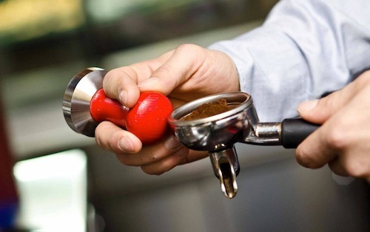

Je určený nielen študentom odborných škôl a pracovníkom v gastronómii, ale aj všetkým milovníkom kvalitnej kávy.
Absolventi kurzu získajú vedomosti a praktické zručnosti:
TEÓRIA
• História kávy (legendy o káve)
• Druhy kávy (botanicky)
• Pestovanie kávy (geograficky)
• Zber a spracovanie kávy po zbere
• Degustácia kávy- chuťové profily arabiky a robusty
• Teória prípravy espressa

PRAX
• čistenie a sanitácia kávovaru
• nastavenie hrubosti a gramáže
• príprava špičkového espressa
• degustácia, chyby nápoja
• nácvik šľahania mliečnej peny
• tréning základných receptov z kávy a mlieka, príprava horúcej čokolády

Termín kurzu: 12.02 - 14.02.2019
Cena kurzu: 100 €
Miesto kurzu: COV pri Hotelovej akadémii J. Andraščíka, Pod Vinbargom 3,
Bardejov
Školiteľ: Akreditované školiace stredisko Academy of Coffee
Informácie: MVDr. Vaľková, MVDr. Dubivská

